**國立中央大學**

資訊管理學系

系統分析與設計

系統軟體分析規格書

第三組

資管三A 110403023 林均翰

資管三B 110403043 石昀翰

資管三A 110403025 朱博脩

資管三A 110403013 王釋緯

資管三B 110403046 管奕凱

指導教授：許智誠教授

Contents

**第2章** **系統動態分析圖** 1

2.1 使用案例圖 1

2.2 使用案例1.0: 會員管理模組 3

2.2.1 使用案例1.1: 會員註冊 3

2.2.2 使用案例1.2: 會員登入 5

2.2.3 使用案例1.3: 會員登出 7

2.2.4 使用案例1.4: 檢視個人資訊 9

2.2.5 使用案例1.5: 更改個人資訊 11

2.3 使用案例2.0: 管理員模組 13

2.3.1 使用案例2.1: 管理員登入 14

2.3.2 使用案例2.2: 新增管理員 15

2.3.3 使用案例2.3: 刪除管理員 18

2.3.4 使用案例2.4: 檢視所有會員 20

2.3.5 使用案例2.5: 會員刪除 22

2.4 使用案例3.0: 服務管理模組 24

2.4.1 使用案例3.1: 搜尋資料 25

2.4.2 使用案例3.2: 瀏覽資料 26

2.4.3 使用案例3.3: 查看詳細內容 28

2.4.4 使用案例3.4: 下載資料 29

2.4.5 使用案例3.5: 新增資料 31

2.4.6 使用案例3.6: 修改資料 33

2.4.7 使用案例3.7: 刪除資料 35

# **第2章 系統動態分析圖**

在本章節中，將透過在前一份文件中所分析之使用者案例（use case）逐一進行詳細之系統動態分析。首先須先將使用者案例之主要流程轉換成活動圖， 再者依照所分析之活動圖產生強韌圖以找出分析之類別。

## 2.1 使用案例圖

依據第一份文件—系統軟體需求規格書（Software　Requirement　Specification），本知識共享系統預計共有 3 位動作者與 20 個使用案例，並依照不同之模組區分成不同子系統共計四'個子系統，其中包含以下：會員管理子系統、管理員子系統、服務管理系統、會員通知子系統。下圖為本系統之使用案例圖：

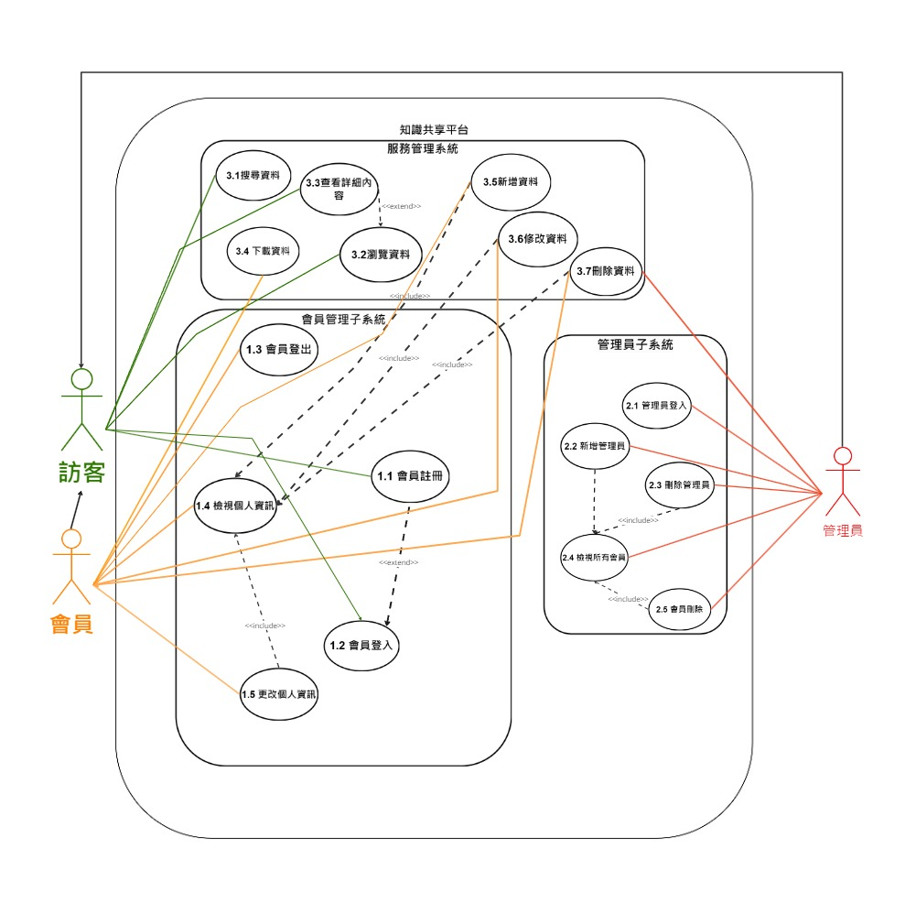

根據上圖所分析之使用案例規格，需先逐一將每個使用案例轉換成活動圖與強韌圖，並逐一詳細闡述，並且進行分析。再者依據就前揭所述之活動圖、強韌圖產生所需之通訊圖與狀態機圖，進行統整並繪製出分析階段之循序圖， 依照本系統之架構劃分而繪製而成。

## 2.2 使用案例1.0: 會員管理模組

本章節中，將針對會員模組進行系統動態分析圖之分析，會員模組一共包含七個功能：1. 會員註冊、2. 會員登入、3. 會員登出、4. 檢視個人資訊、5. 更改個人資訊、6 檢視他人資訊、7 關注他人帳號。以下並根據此些使用案例進行必要圖形之分析。

| 模組 | 功能名稱 | 功能說明 |
| --- | --- | --- |
| 1.0 模組: 會員管理 | 1.1 會員註冊 | 使用者能註冊成為會員 |
| 1.2 會員登入 | 會員能使用帳號密碼登入系統 |
| 1.3 會員登出 | 會員能登出系統 |
| 1.4 檢視個人資訊 | 會員能檢視自己的個人資訊(名稱、介紹等) |
| 1.5 更改個人資訊 | 會員能更改個人資訊(名稱、介紹、帳號、密碼等) |

### 2.2.1 使用案例1.1: 會員註冊

#### 2.2.1.1 活動圖

* 商業流程編號「1.1會員註冊」之主要流程如下所示:

1. 訪客在註冊表單輸入想要註冊的帳號、密碼和使用者名稱。
2. 系統會驗證此帳號、密碼和使用者名稱是否已經有人註冊過。
3. 註冊成功後會有成功提示並進入登入頁面。

* 透過以上主流程可將其轉換成活動圖，如下圖所示:

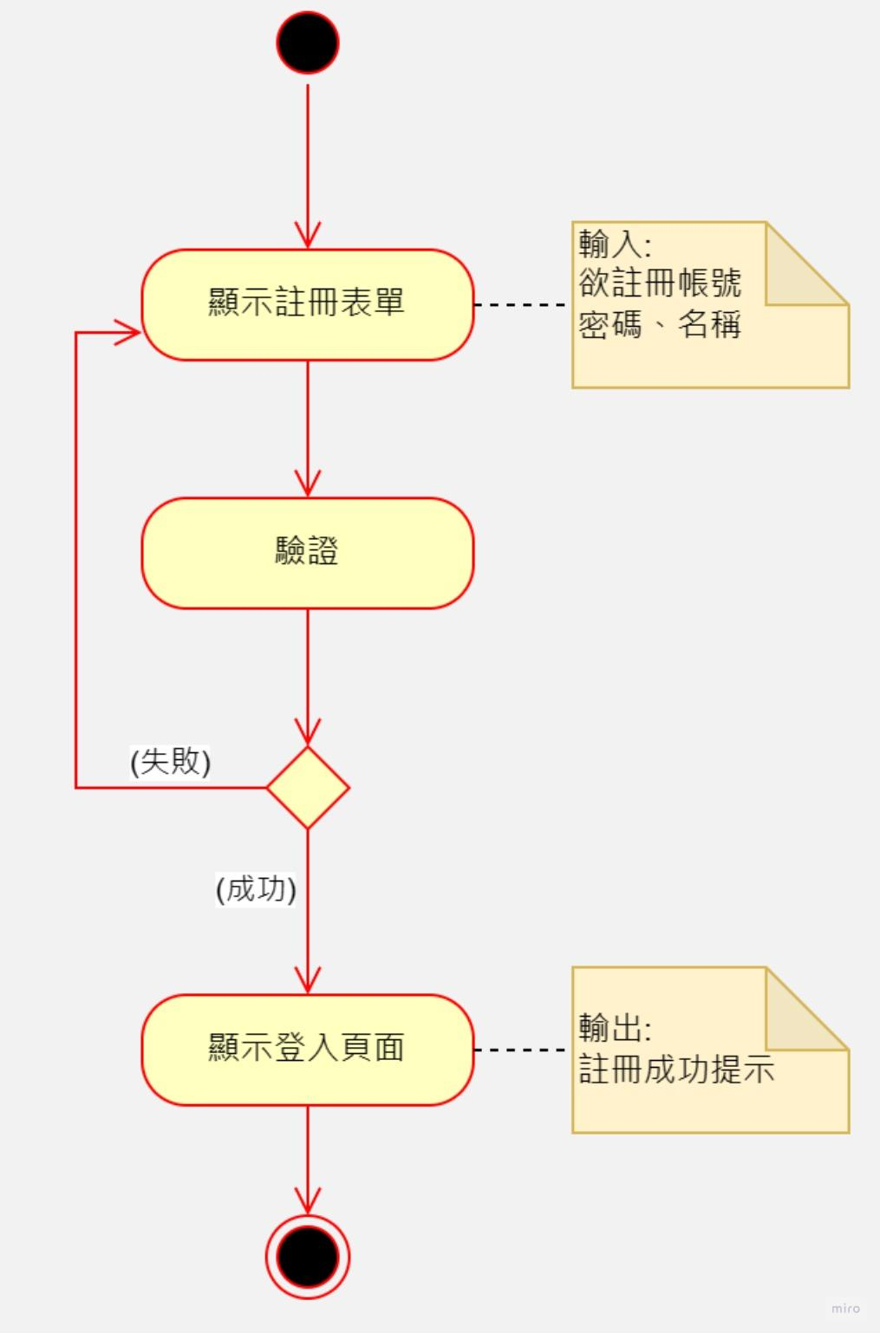

#### 2.2.1.2 強韌圖

* 依據該使用案例之活動圖，可建立強韌圖以找出分析之類別，如下圖所示:

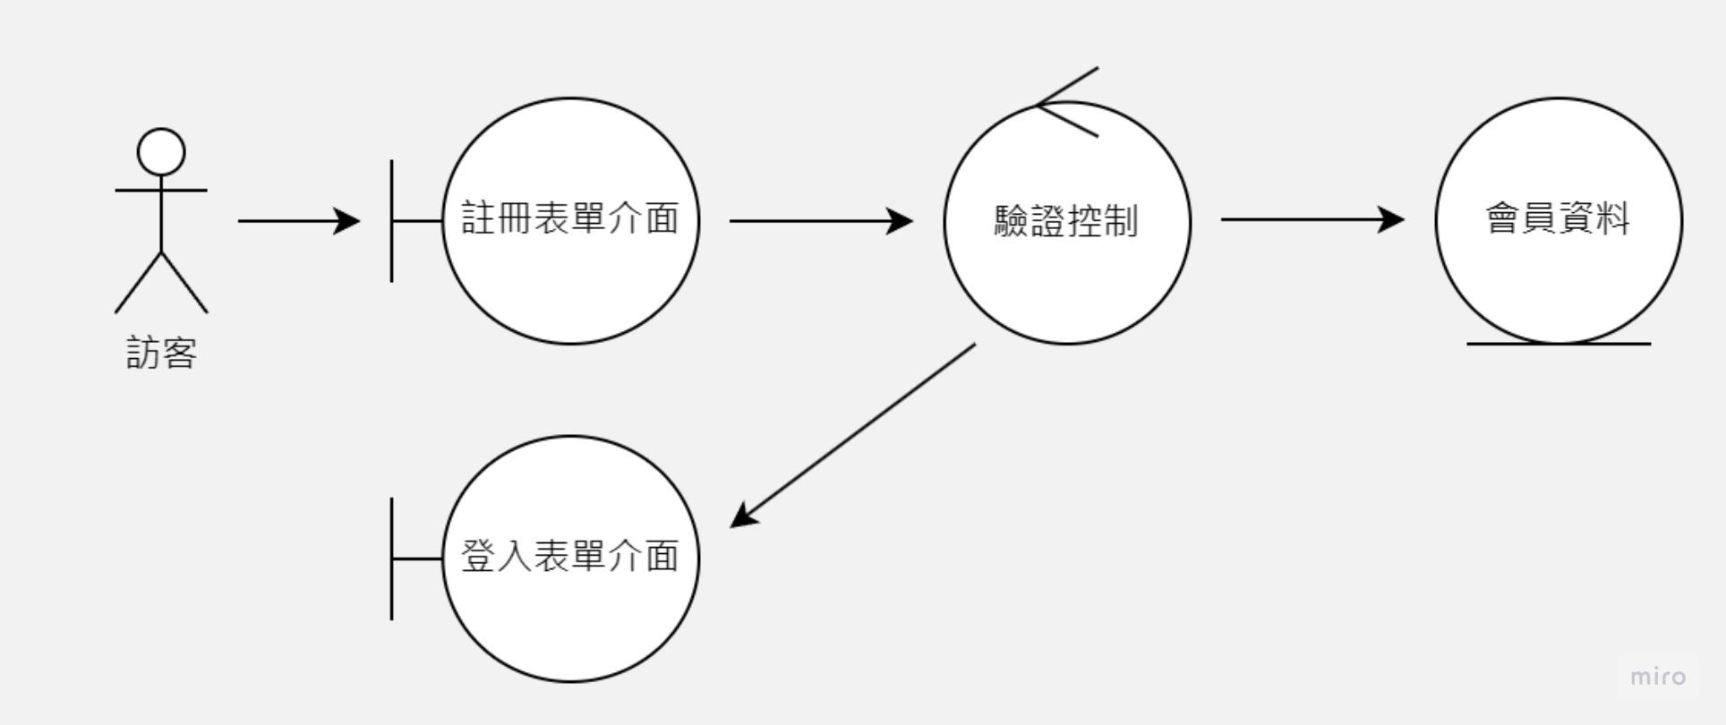

### 2.2.2 使用案例1.2: 會員登入

#### 2.2.2.1 活動圖

* 商業流程編號「1. 2會員登入」之主要流程如下所示:

1. 在網站主頁點擊「會員登入」。
2. 在登入介面輸入帳號密碼。
3. 系統驗證會員(是否有此會員)。
4. 登入成功後進入網站首頁。

* 透過以上主流程可將其轉換成活動圖，如下圖所示:

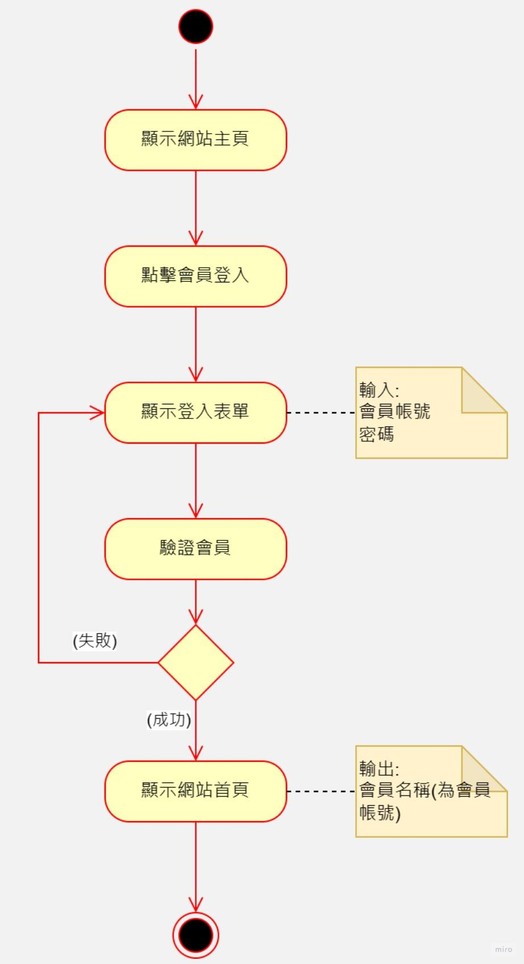

#### 2.2.2.2 強韌圖

* 依據該使用案例之活動圖，可建立強韌圖以找出分析之類別，如下圖所示:

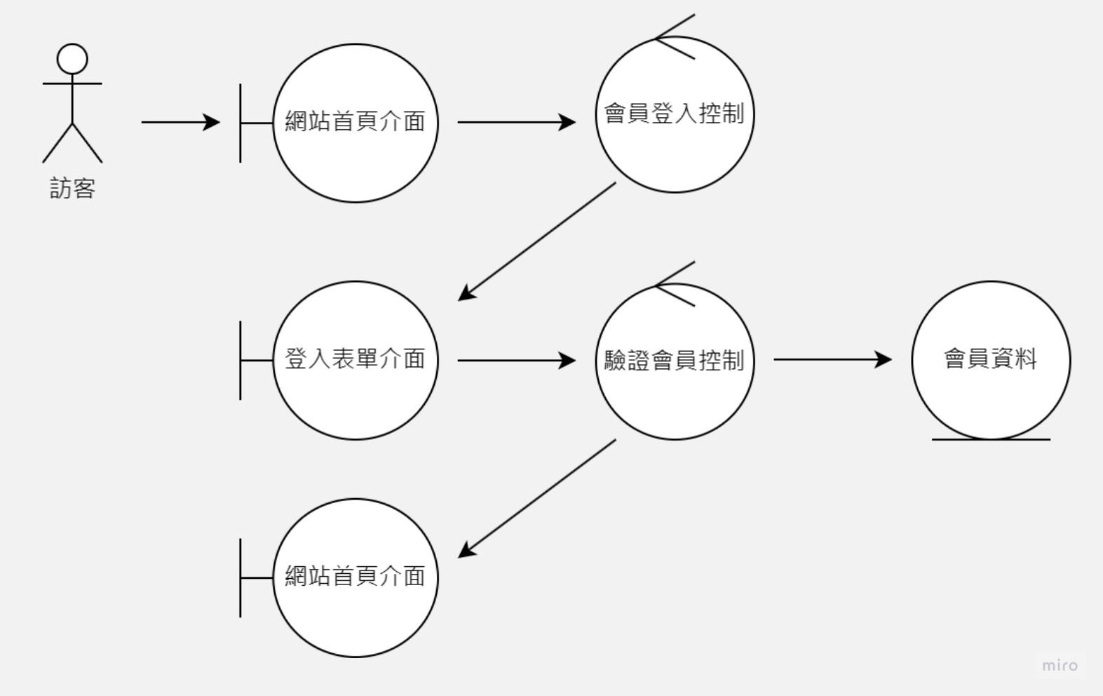

### 2.2.3 使用案例1.3: 會員登出

#### 2.2.3.1 活動圖

* 商業流程編號「1.3會員登出」之主要流程如下所示:

1. 在網站首頁點選「會員登出」。
2. 會員登出系統。
3. 顯示網站主頁(變回訪客)。

* 透過以上主流程可將其轉換成活動圖，如下圖所示:

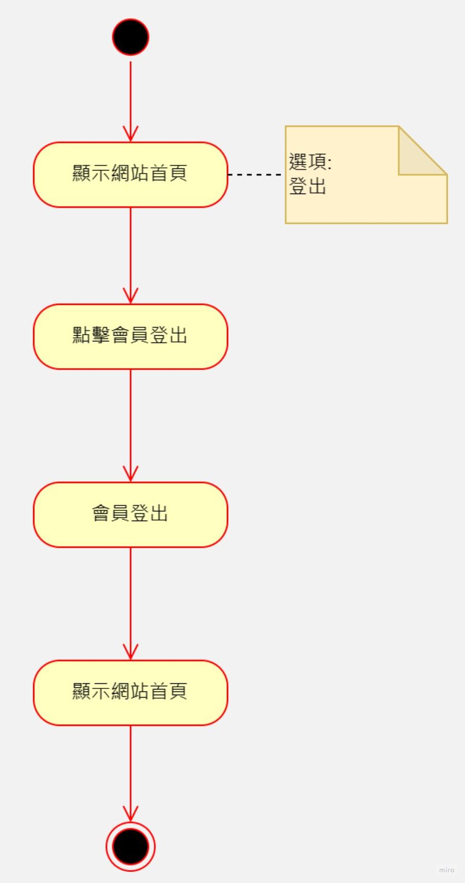

#### 2.2.3.2 強韌圖

* 依據該使用案例之活動圖，可建立強韌圖以找出分析之類別，如下圖所示:

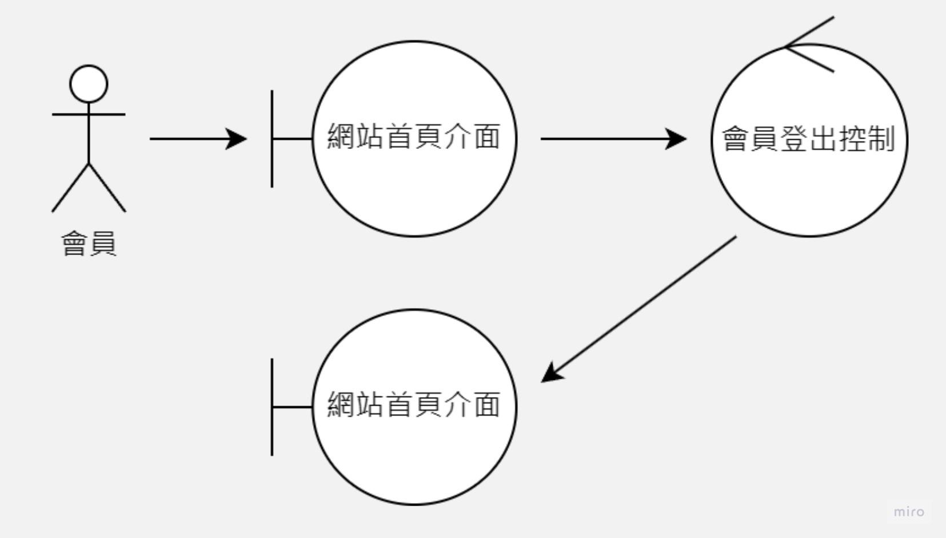

### 2.2.4 使用案例1.4: 檢視個人資訊

#### 2.2.4.1 活動圖

* 商業流程編號「1.4檢視個人資訊」之主要流程如下所示:

1. 在網站首頁點擊「會員名稱」。
2. 前往個人資訊的頁面。

* 透過以上主流程可將其轉換成活動圖，如下圖所示:

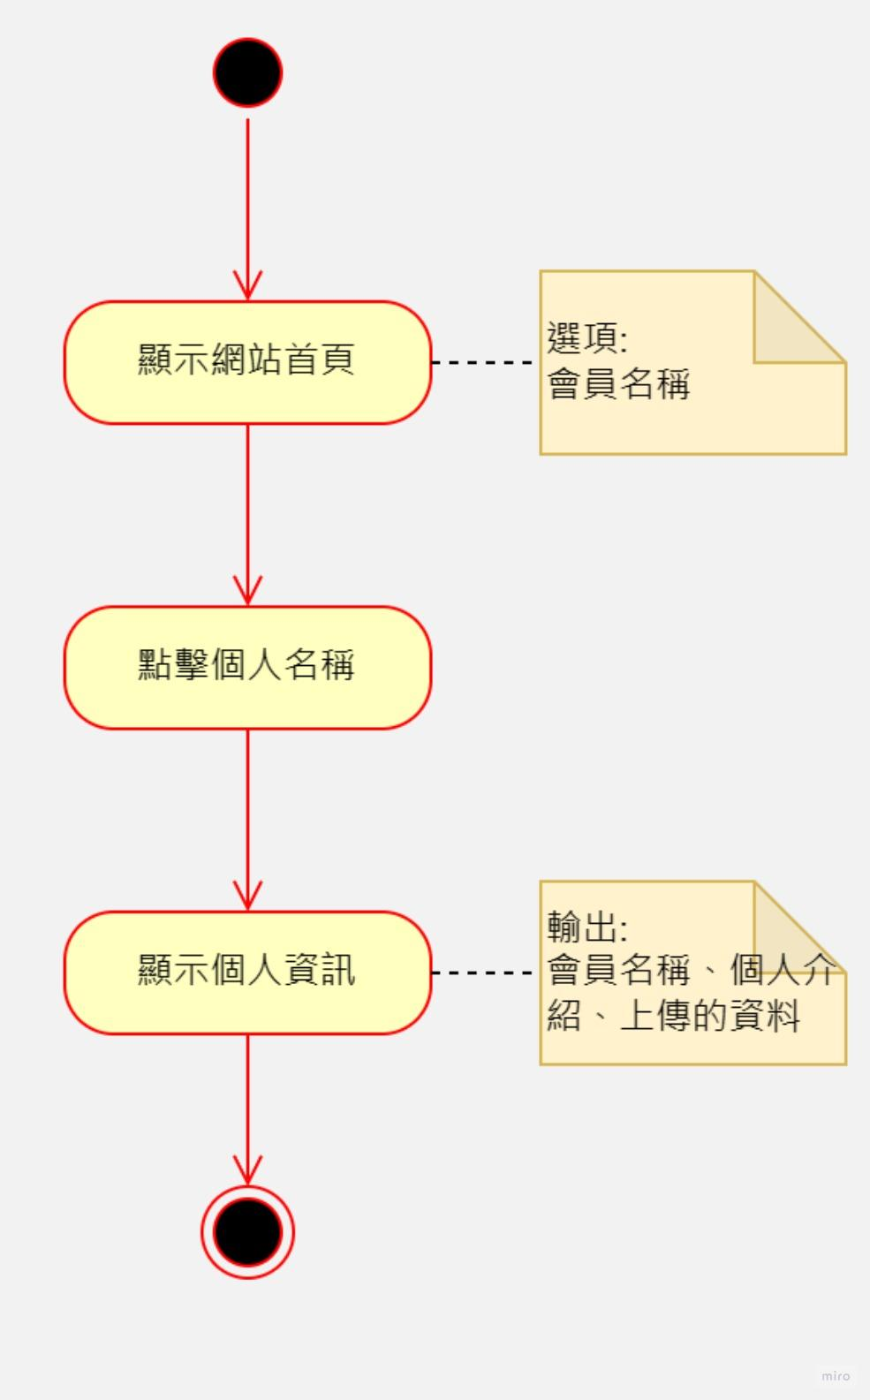

#### 2.2.4.2 強韌圖

* 依據該使用案例之活動圖，可建立強韌圖以找出分析之類別，如下圖所示:

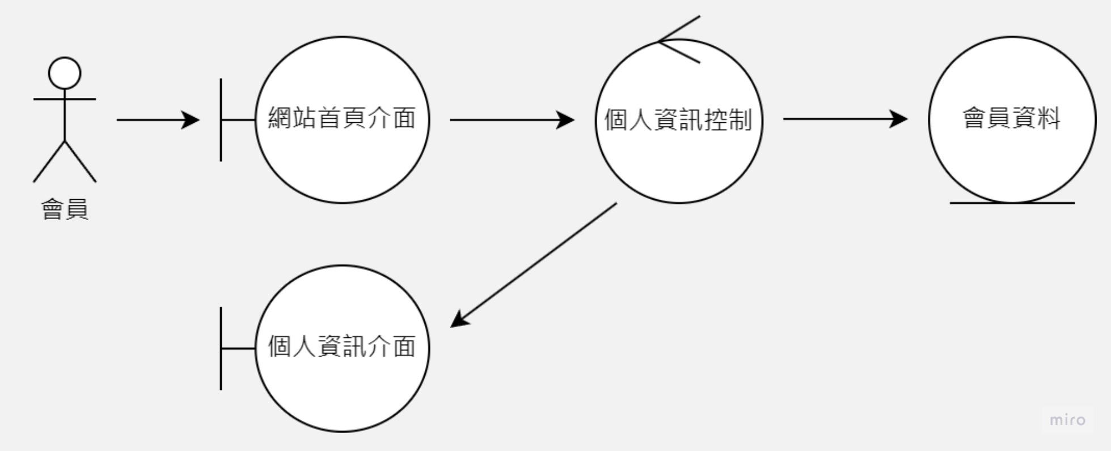

### 2.2.5 使用案例1.5: 更改個人資訊

#### 2.2.5.1 活動圖

* 商業流程編號「1.5更改個人資訊」之主要流程如下所示:

1. 在個人資訊頁面點擊「更改資訊」
2. 在更改資訊頁面輸入會員的基本資料(名稱、帳號、密碼和個人介紹)
3. 系統會驗證資料格式是否符合
4. 確認按下更新資料
5. 系統更新資料
6. 更新後回到個人資訊

* 透過以上主流程可將其轉換成活動圖，如下圖所示:

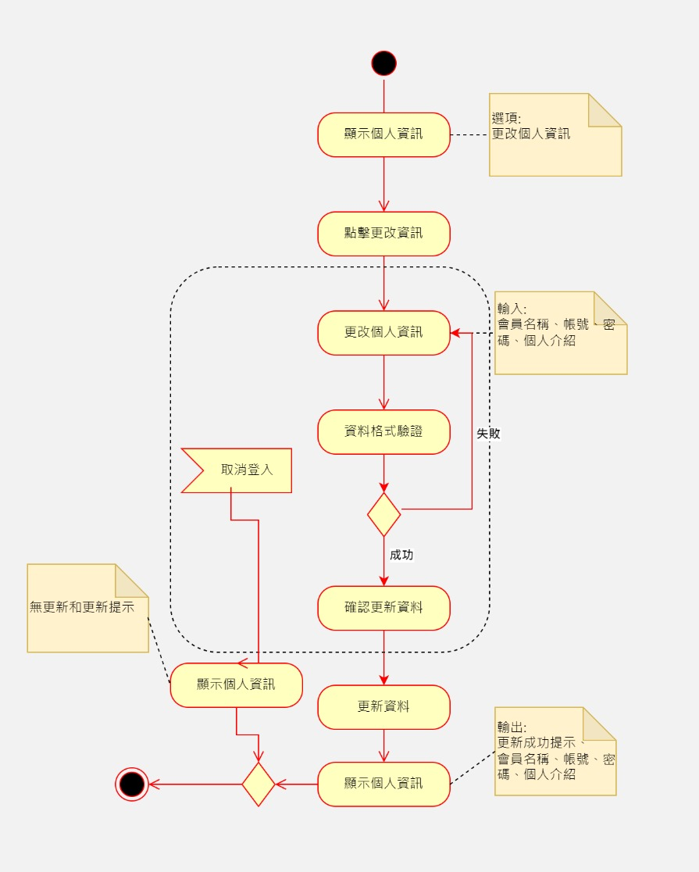

#### 2.2.5.2 強韌圖

* 依據該使用案例之活動圖，可建立強韌圖以找出分析之類別，如下圖所示:`````

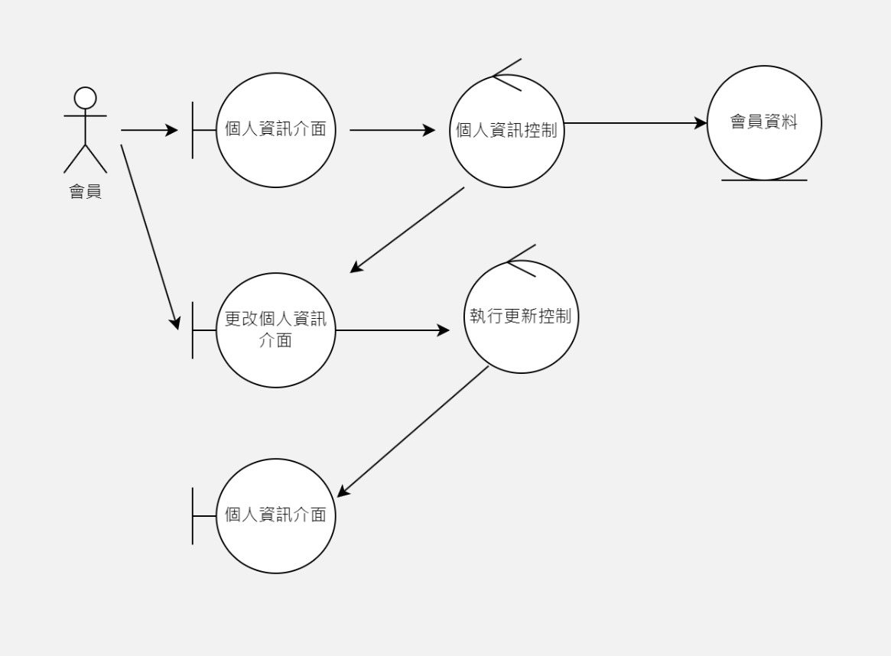

## 2.3 使用案例2.0: 管理員模組

本章節中，將針對管理員模組進行系統動態分析圖之分析，管理員模組一共包含五個功能：1. 管理員登入、2. 新增管理員、3. 刪除管理員、4. 檢視所有會員、5. 會員刪除。以下根據這些使用案例進行必要圖形之分析。

| 模組 | 功能名稱 | 功能說明 |
| --- | --- | --- |
| 2.0 模組：管理員 | 2.1管理員登入 | 管理員能使用帳號密碼，以管理員身分登入系統。 |
| 2.2新增管理員 | 管理員可以使用此功能指定某使用者成為管理員。 |
| 2.3刪除管理員 | 管理員可以刪除原本為管理員的會員(取消管理員權限)。 |
| 2.4檢視所有會員 | 管理員可以查看所有會員的資訊。 |
| 2.5會員刪除 | 管理員可以刪除會員帳號，若刪除後須重新登入，資料也會被清除。 |

### 

### 2.3.1 使用案例2.1: 管理員登入

* 商業流程編號「2.1 管理員登入」之主要流程如下所示：

1. 在登入介面輸入使用者名稱與密碼。
2. 點擊登入按鈕。
3. 系統驗證使用者身分。
4. 系統顯示網站首頁和使用者姓名。

* 透過以上主流程可將其轉換成活動圖，如下圖所示：

#### 2.3.1.1 活動圖

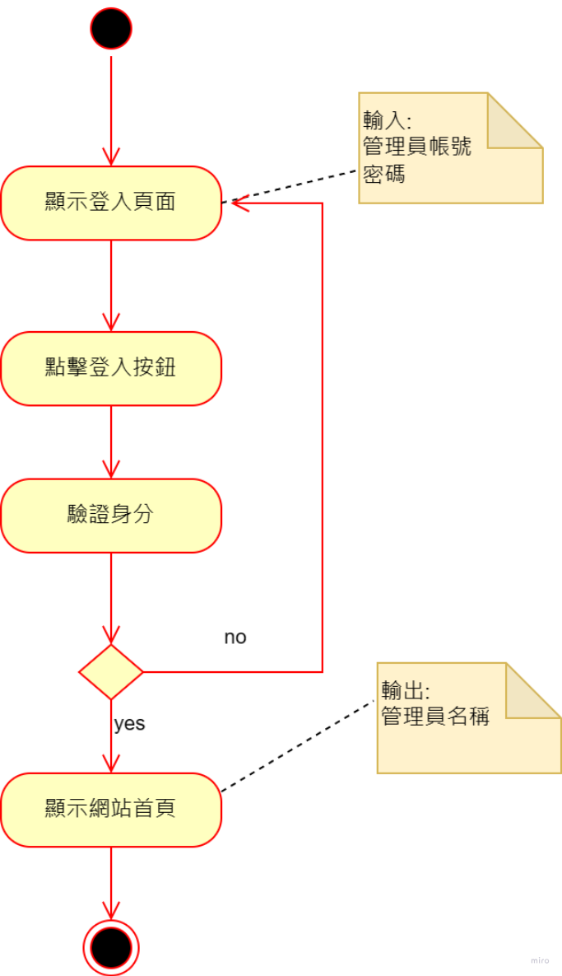

#### 2.3.1.2 強韌圖

依據該使用案例之活動圖，可建立強韌圖以找出分析之類別，如下圖所示。

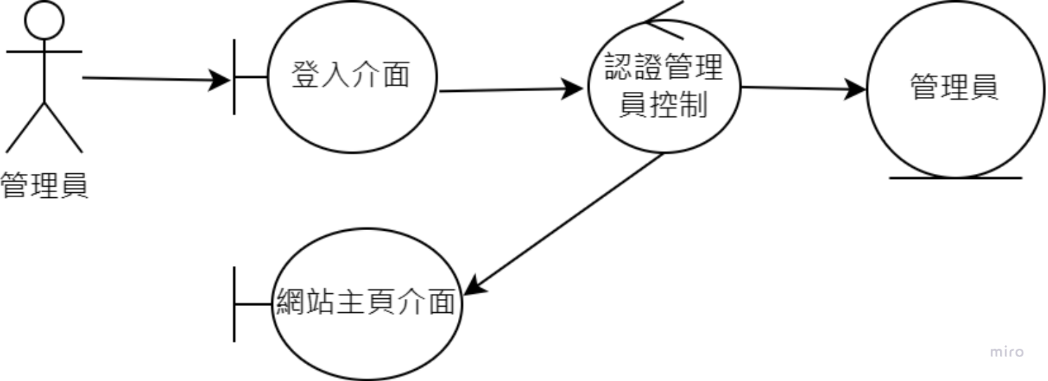

### 

### 2.3.2 使用案例2.2: 新增管理員

* 商業流程編號「2.2 新增管理員」之主要流程如下所示：

1. 進入網站主頁。
2. 點擊搜尋欄位。
3. 輸入關鍵字。
4. 系統顯示查找到的結果。
5. 查看欲尋找會員的個人資料。
6. 點擊新增管理員按鈕。

* 透過以上主流程可將其轉換成活動圖，如下圖所示：

#### 2.3.2.1 活動圖

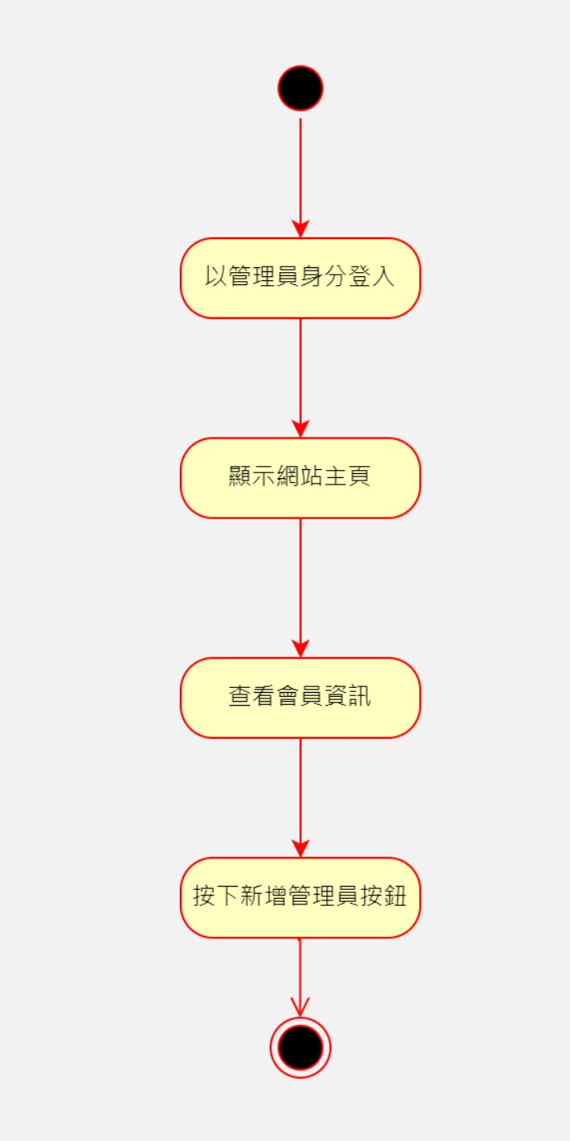

#### 2.3.2.2 強韌圖

依據該使用案例之活動圖，可建立強韌圖以找出分析之類別，如下圖所示。

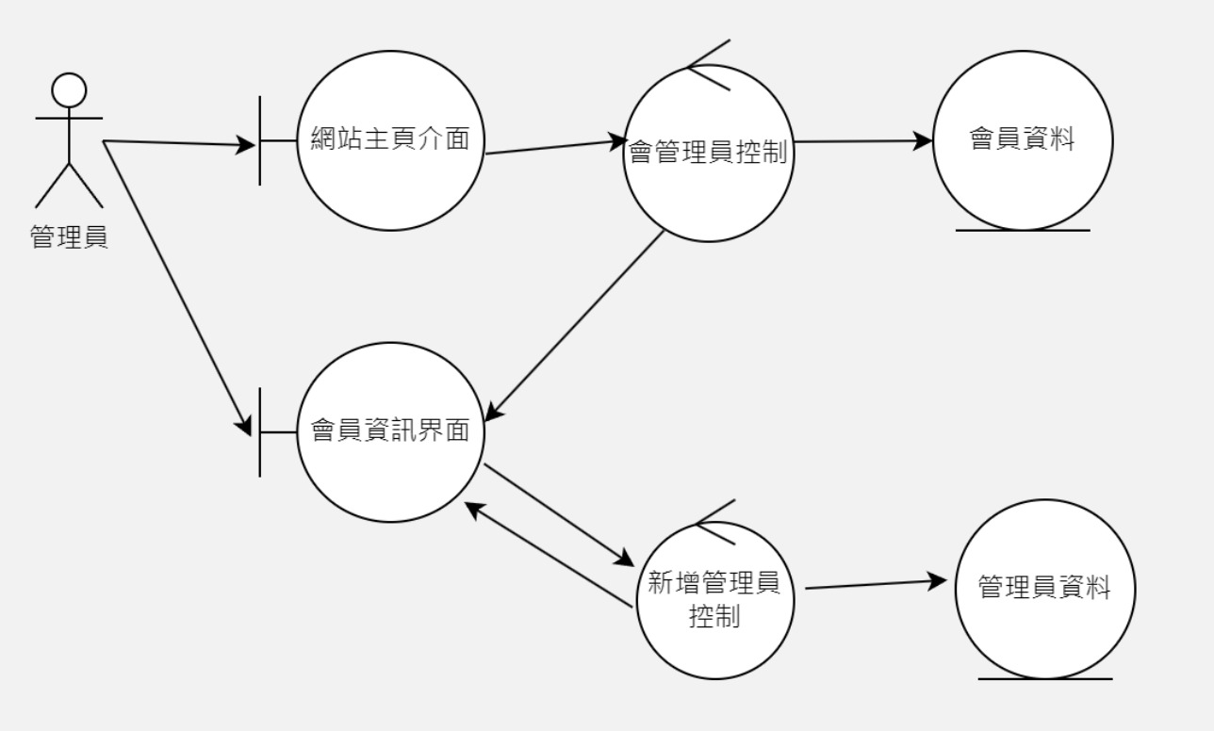

### 2.3.3 使用案例2.3: 刪除管理員

* 商業流程編號「2.3刪除管理員」之主要流程如下所示：

1. 進入網站主頁。
2. 點擊搜尋欄位。
3. 輸入關鍵字。
4. 系統顯示查找到的結果。
5. 查看欲尋找會員的個人資料。
6. 點擊刪除管理員按鈕。

* 透過以上主流程可將其轉換成活動圖，如下圖所示：

2.3.3.1 活動圖

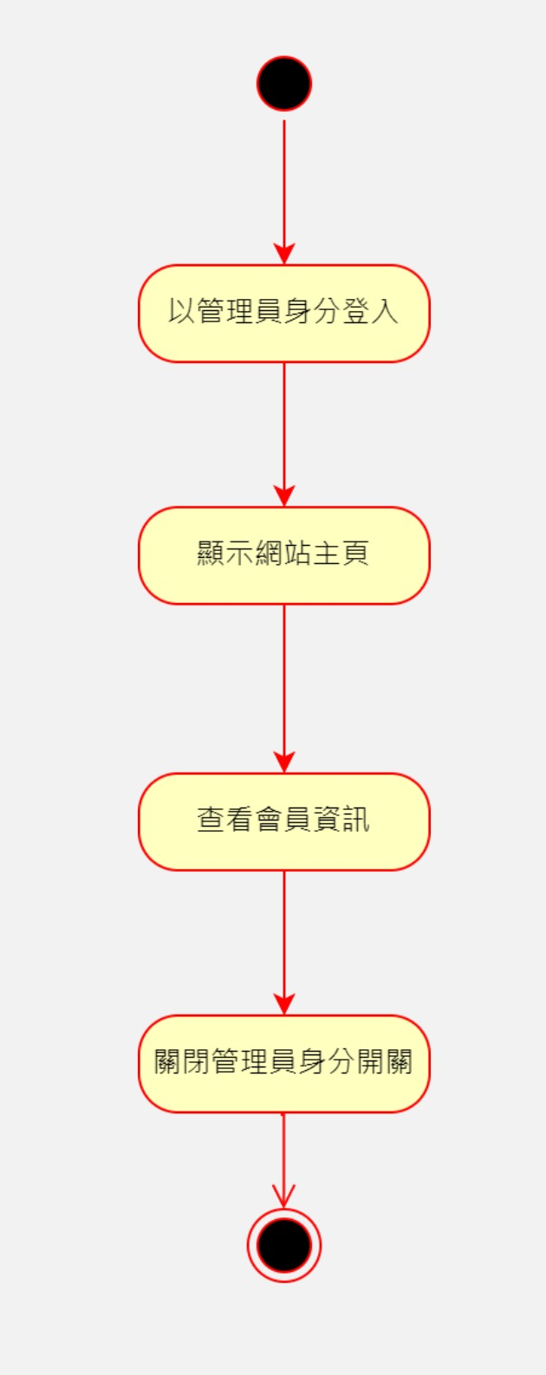

#### 2.3.3.2 強韌圖

依據該使用案例之活動圖，可建立強韌圖以找出分析之類別，如下圖所示。

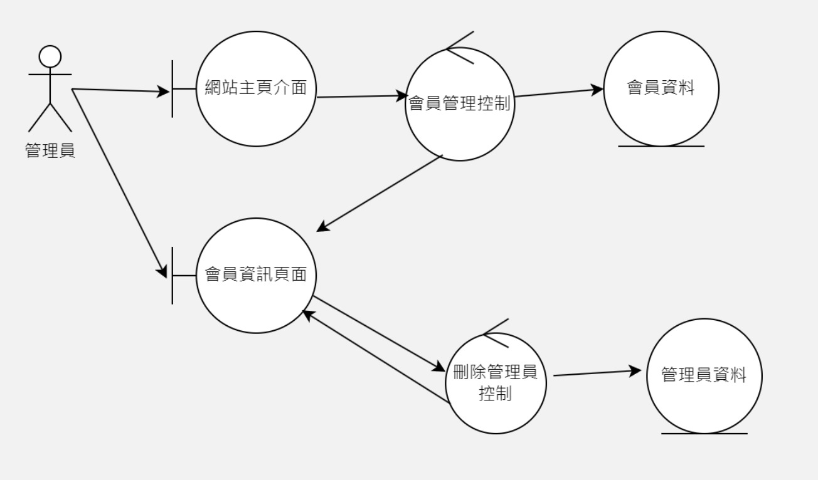

### 2.3.4 使用案例2.4: 檢視所有會員

* 商業流程編號「2.4檢視所有會員」之主要流程如下所示：

1. 進入網站主頁。
2. 點選所有會員資訊按鈕。
3. 顯示所有會員。

* 透過以上主流程可將其轉換成活動圖，如下圖所示：

#### 2.3.4.1 活動圖

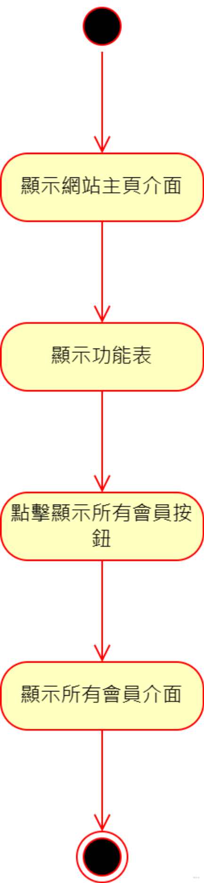

#### 2.3.4.2 強韌圖

依據該使用案例之活動圖，可建立強韌圖以找出分析之類別，如下圖所示。

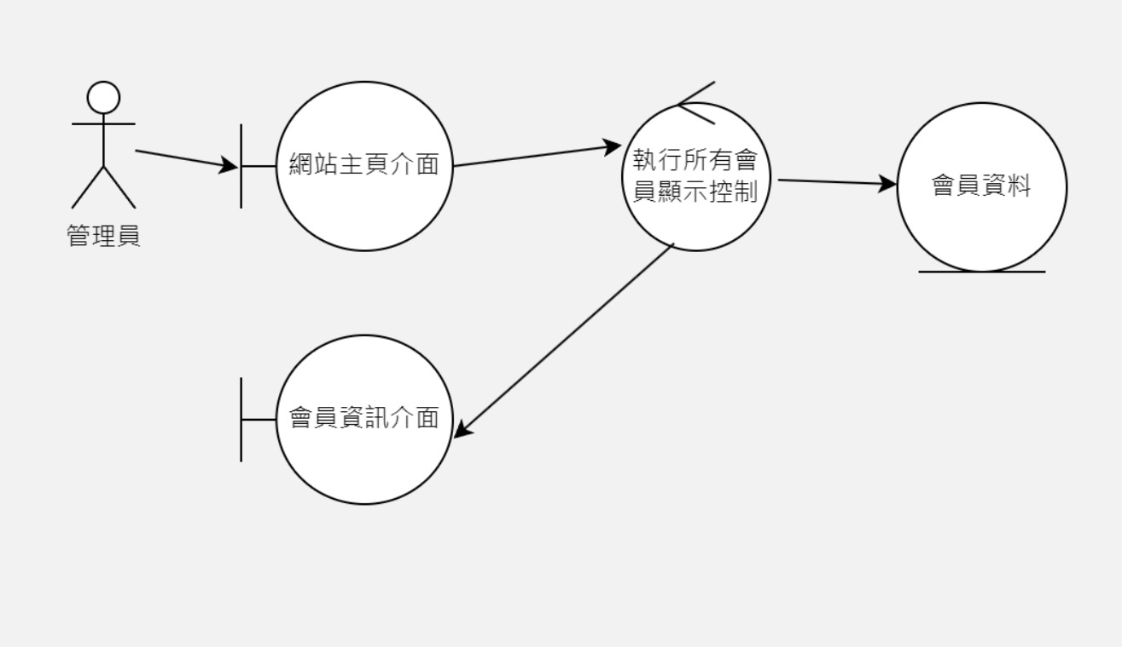

### 2.3.5 使用案例2.5: 會員刪除

* 商業流程編號「2.5會員刪除」之主要流程如下所示：

1. 進入網站主頁。
2. 點擊搜尋欄位。
3. 輸入關鍵字。
4. 系統顯示查找到的結果。
5. 查看欲尋找會員的個人資料。
6. 點擊刪除會員按鈕。

* 透過以上主流程可將其轉換成活動圖，如下圖所示：

#### 2.3.5.1 活動圖

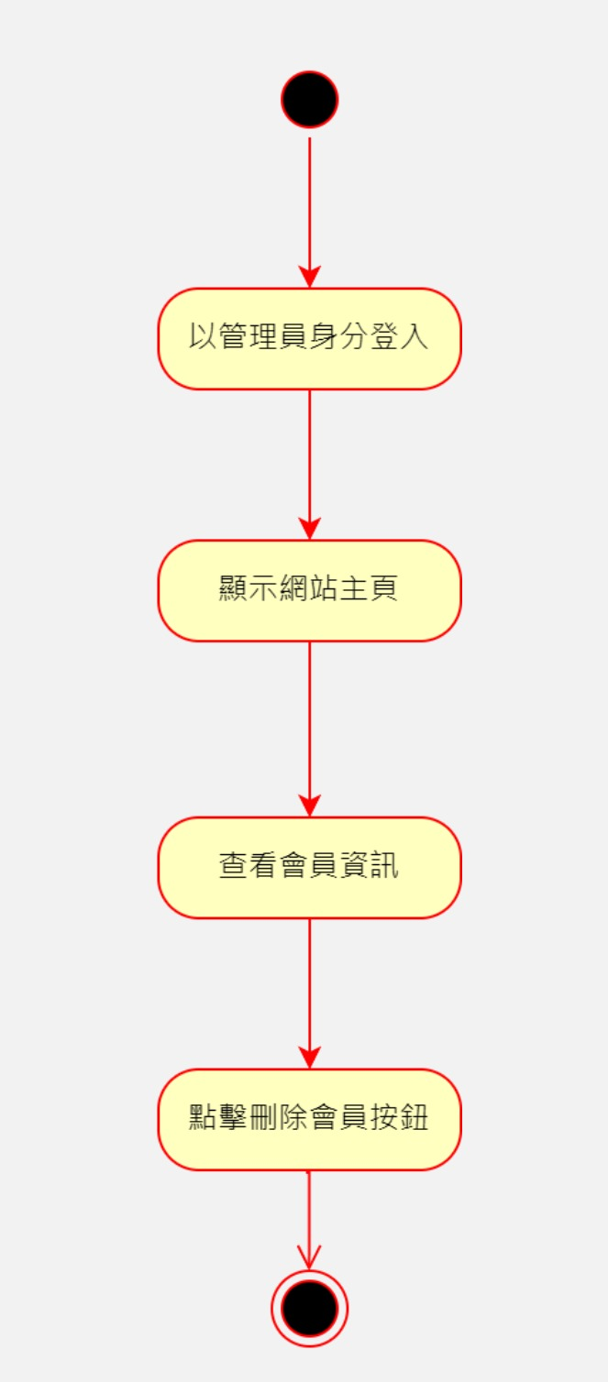

#### 2.3.5.2 強韌圖

依據該使用案例之活動圖，可建立強韌圖以找出分析之類別，如下圖所示。

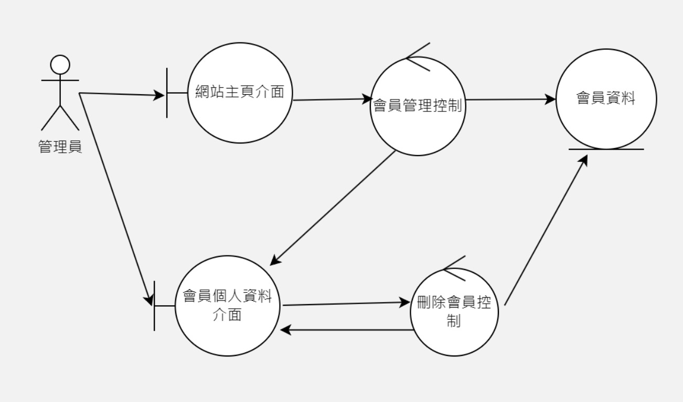

## 2.4 使用案例3.0: 服務管理模組

本章節中，將針對服務管理模組進行系統動態分析圖之分析，服務管理模組一共包含四個功能：1. 搜尋資料、2. 瀏覽資料、3. 查看詳細內容、4. 下載資料、5. 新增資料、6. 修改資料、7. 刪除資料，其中商業流程編號 3.4 下載資料應當在商業流程編號 3.3 查看詳細內容後才能進行，以下根據這些使用案例進行必要圖形之分析。

| 模組 | 功能名稱 | 功能說明 |
| --- | --- | --- |
| 3.0模組: 服務管理 | 3.1 搜尋資料 | 使用者能在搜尋欄輸入關鍵字查詢特定資料 |
| 3.2 瀏覽資料 | 使用者能瀏覽各文章標題 |
| 3.3 查看詳細內容 | 使用者能點入文章查看文章詳細內容(包含作者、附件等) |
| 3.4 下載資料 | 使用者能下載其他使用者上傳的資料 |
| 3.5 新增資料 | 會員能新增圖檔、文字檔 |
| 3.6 修改資料 | 會員能針對自己上傳的檔案編輯 |
| 3.7 刪除資料 | 會員可以刪除自己上傳的檔案，管理員有權限刪除會員上傳的資料。 |

### 2.4.1 使用案例3.1: 搜尋資料

#### 2.4.1.1 活動圖

* 商業流程編號「3.1 搜尋資料」之主要流程如下所示:
  1. 使用者在搜尋欄輸入想查找的關鍵字並按下搜尋。
  2. 將搜尋到的結果顯示出來。
* 透過以上主流程可將其轉換成活動圖，如下圖所示:

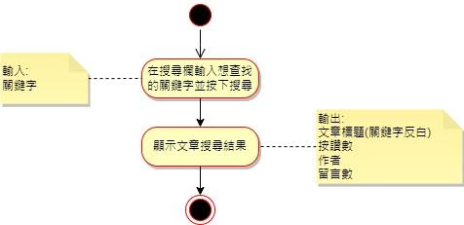2.4.1.2 強韌圖

* 依據該使用案例之活動圖，可建立強韌圖以找出分析之類別，如下圖所示:

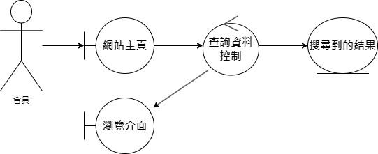

### 2.4.2 使用案例3.2: 瀏覽資料

#### 2.4.2.1 活動圖

* 商業流程編號「3.2 瀏覽資料」之主要流程如下所示:
  + - 1. 使用者能依據自身要求瀏覽資料:
         1. 使用者直接在網站首頁瀏覽資料。
         2. 使用者先執行「3.1 搜尋資料」後再瀏覽特定資料。
      2. 顯示文章搜尋結果
* 透過以上主流程可將其轉換成活動圖，如下圖所示:

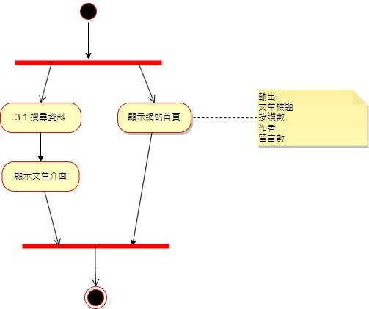

#### 2.4.2.2 強韌圖

* 依據該使用案例之活動圖，可建立強韌圖以找出分析之類別，如下圖所示:

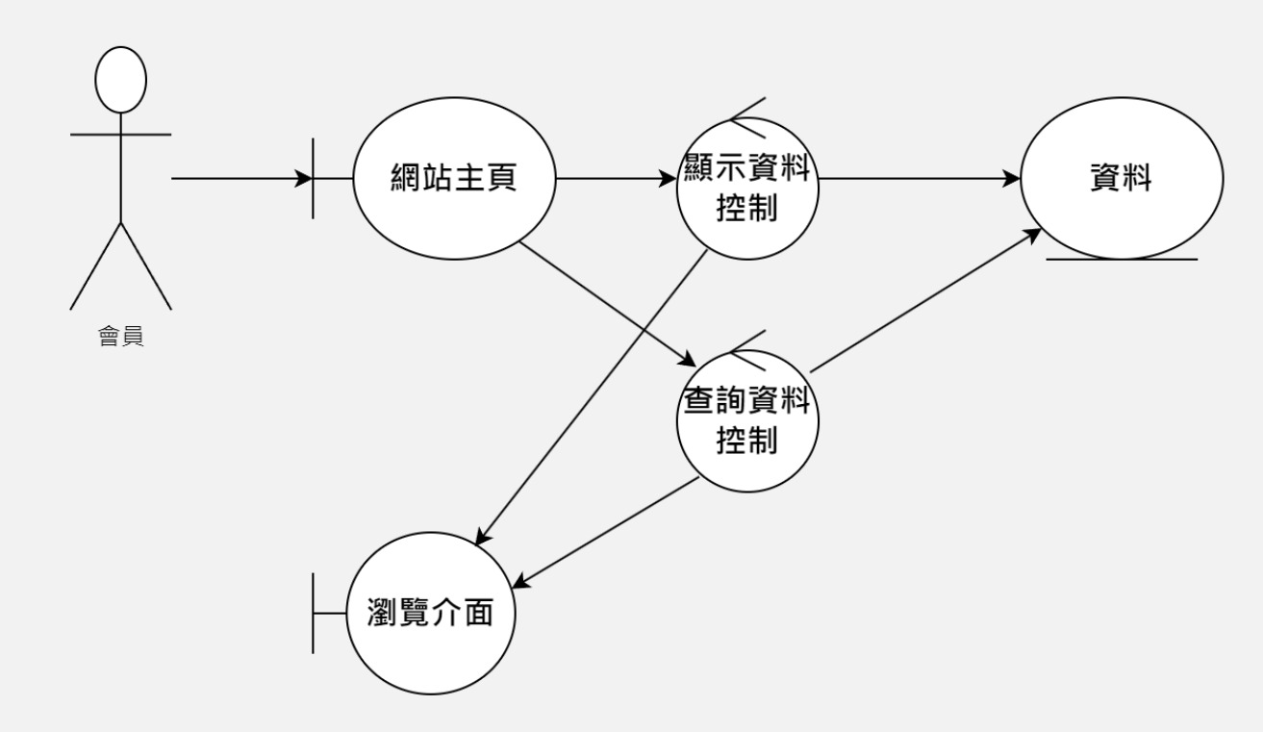

### 2.4.3 使用案例3.3: 查看詳細內容

#### 2.4.3.1 活動圖

* 商業流程編號「3.3 查看詳細內容」之主要流程如下所示:
  + - 1. 使用者先執行「3.2 瀏覽資料」。
      2. 使用者點擊想特別查看的文章。
      3. 顯示文章的詳細內容。
    - 透過以上主流程可將其轉換成活動圖，如下圖所示:

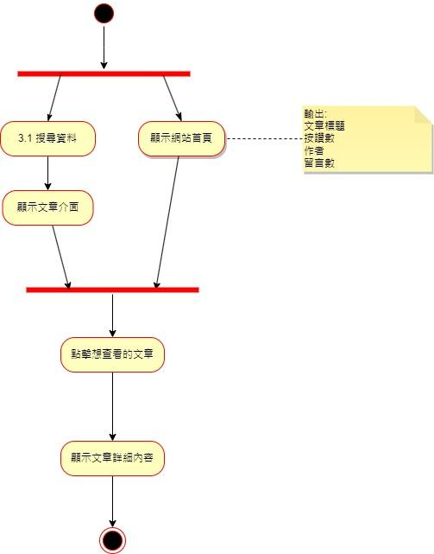

#### 2.4.3.2 強韌圖

* 依據該使用案例之活動圖，可建立強韌圖以找出分析之類別，如下圖所示:

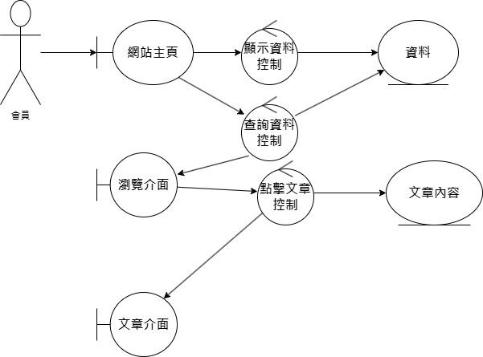

### 2.4.4 使用案例3.4: 下載資料

#### 2.4.4.1 活動圖

* 商業流程編號「3.4 下載資料」之主要流程如下所示:
  + - 1. 使用者需先完成「3.3查看詳細內容」
      2. 點擊文章內的下載按鈕
      3. 開始下載檔案
    - 透過以上主流程可將其轉換成活動圖，如下圖所示:

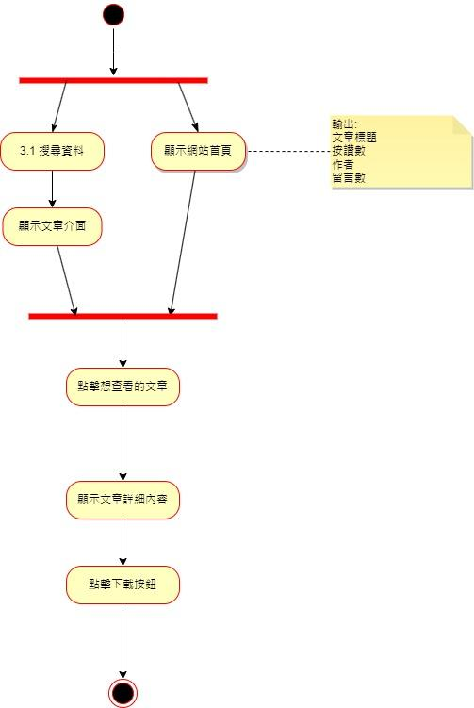

#### 2.4.4.2 強韌圖

* 依據該使用案例之活動圖，可建立強韌圖以找出分析之類別，如下圖所示:

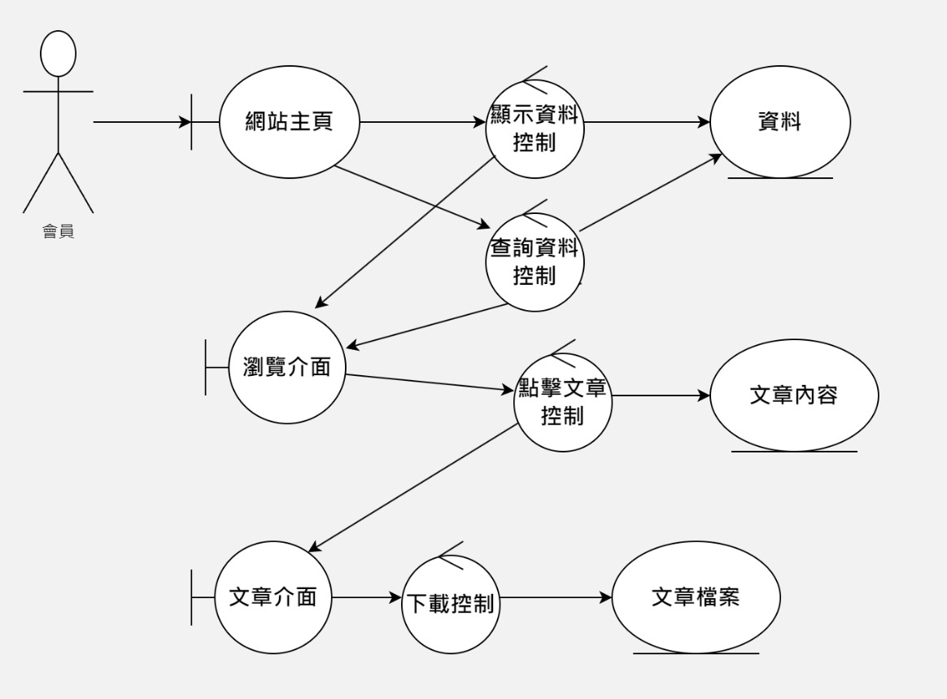

### 2.4.5 使用案例3.5: 新增資料

#### 2.4.5.1 活動圖

* 商業流程編號「3.5新增資料」之主要流程如下所示:

1. 會員在上傳頁面輸入想要上傳的檔案類型、名稱、說明。
2. 新增附件從本機尋找並上傳。
3. 系統會驗證此檔案是否符合格式。
4. 確認上傳點擊上傳按鈕，取消上傳點擊取消按鈕。
5. 回到個人介面。

* 透過以上主流程可將其轉換成活動圖，如下圖所示:

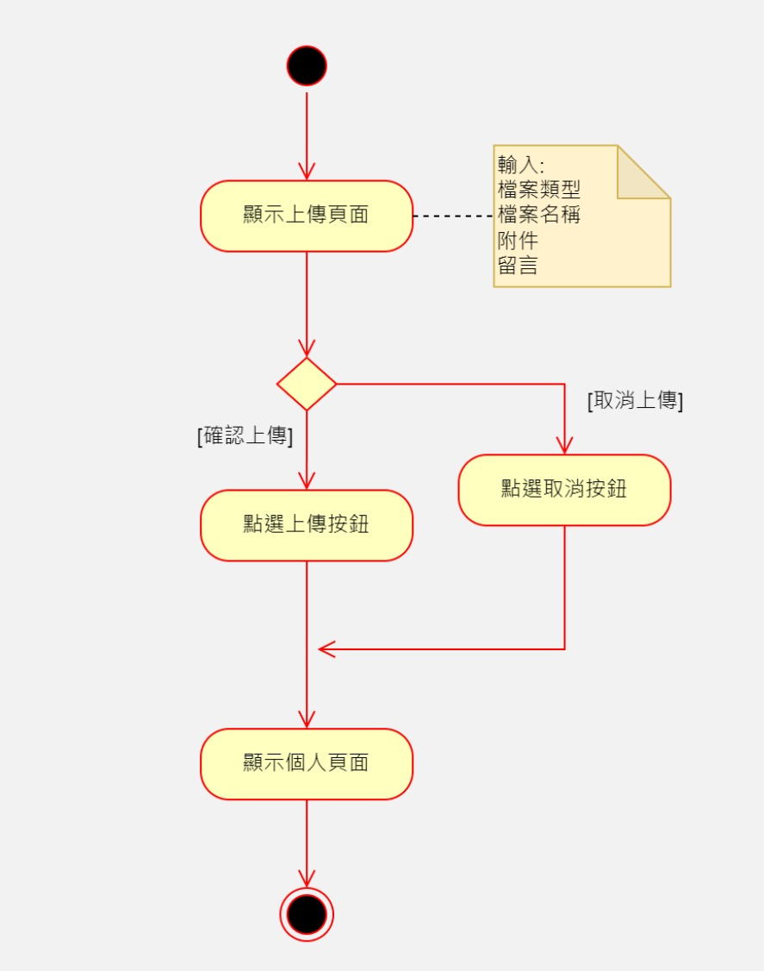

#### 2.4.5.2 強韌圖

* 依據該使用案例之活動圖，可建立強韌圖以找出分析之類別，如下圖所示:

### 2.4.6 使用案例3.6: 修改資料

#### 2.4.6.1 活動圖

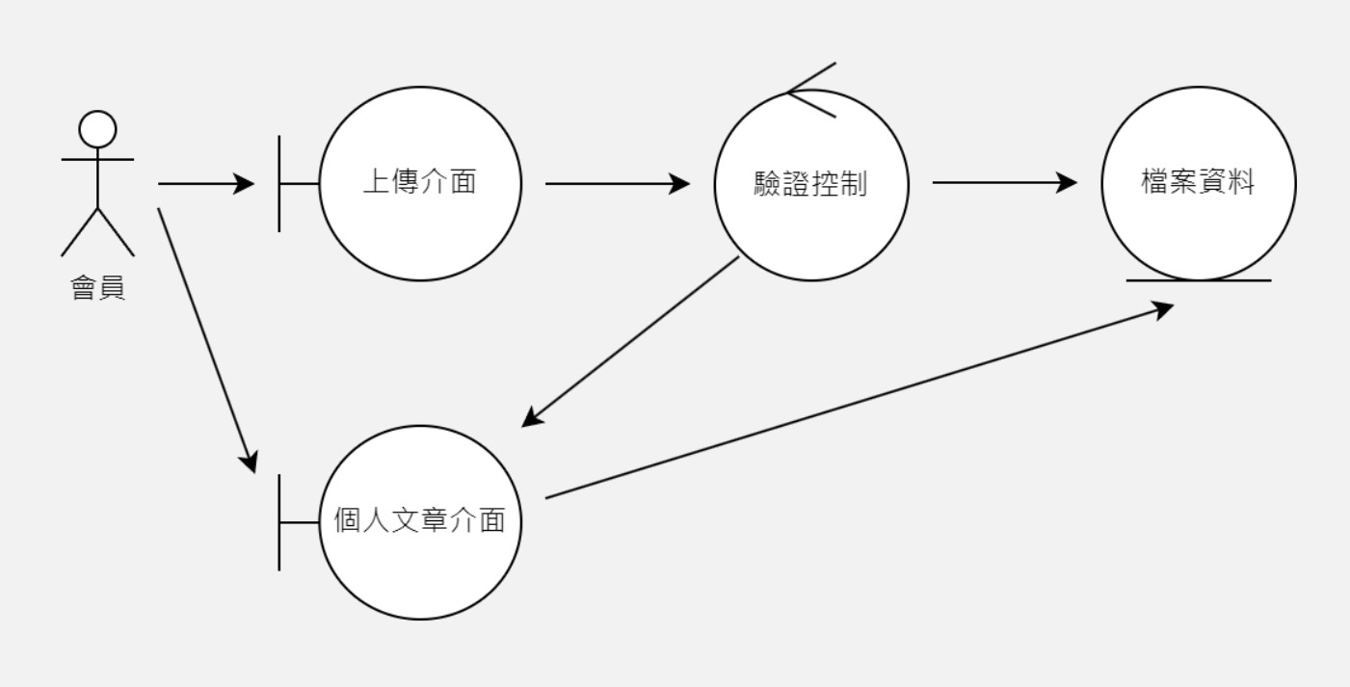

* 商業流程編號「3.6修改資料」之主要流程如下所示:

1. 會員在個人文章頁面點擊修改按鈕
2. 在修改頁面輸入需要修改的檔案內容及附件。
3. 系統會驗證此檔案是否符合格式。
4. 確認上傳點擊上傳按鈕，取消上傳點擊取消按鈕。
5. 回到個人介面。

* 透過以上主流程可將其轉換成活動圖，如下圖所示:

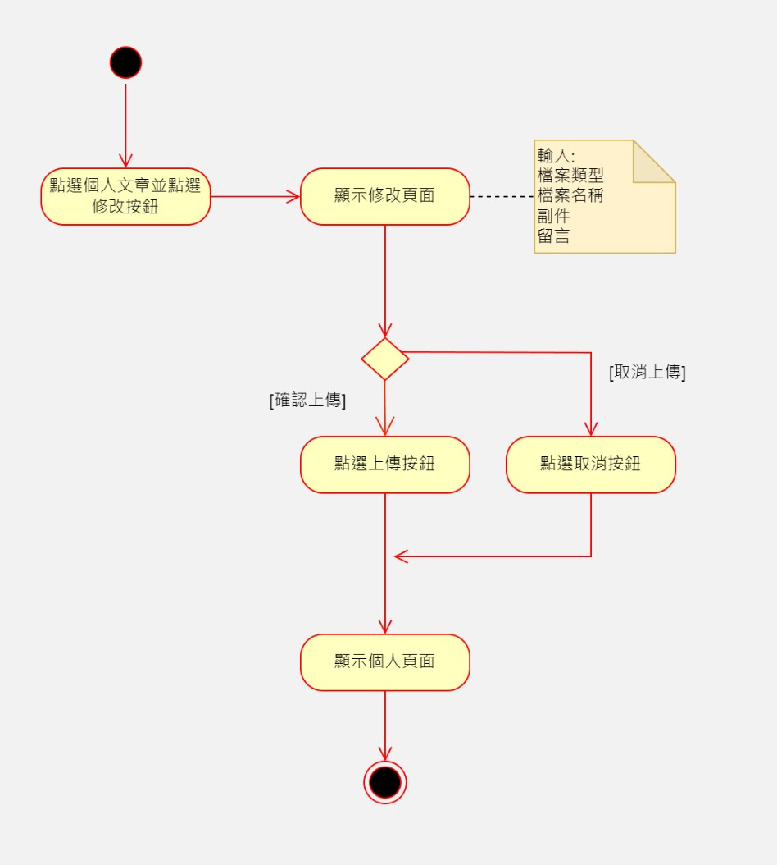

#### 2.4.6.2 強韌圖

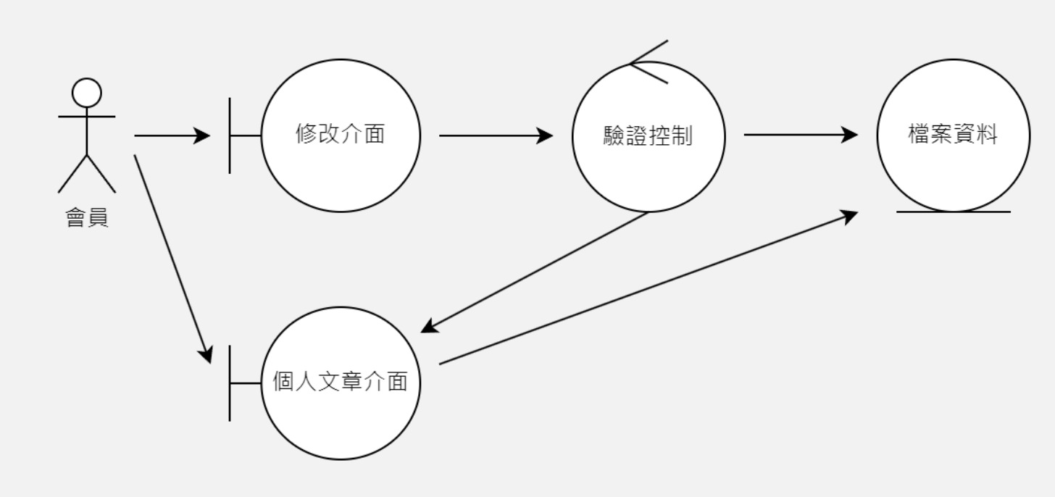

### 2.4.7 使用案例3.7: 刪除資料

#### 2.4.7.1 活動圖

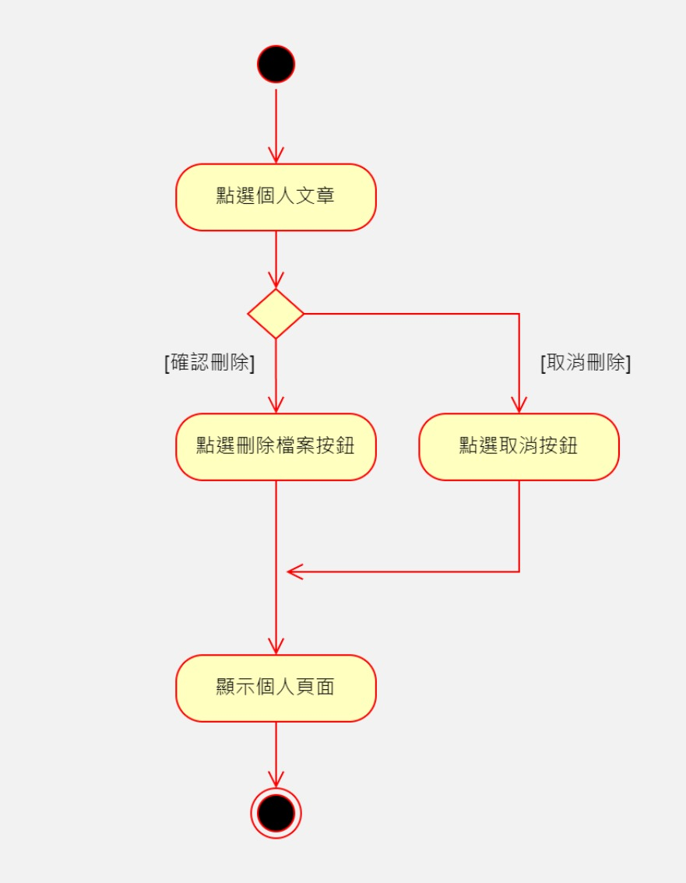

* 商業流程編號「3.7刪除資料」之主要流程如下所示:

1. 會員點選個人文章頁面。
2. 確認刪除點選刪除檔案按鈕，取消刪除點選取按鈕。
3. 回到個人頁面。

* 透過以上主流程可將其轉換成活動圖，如下圖所示:

#### 2.4.7.2 強韌圖

